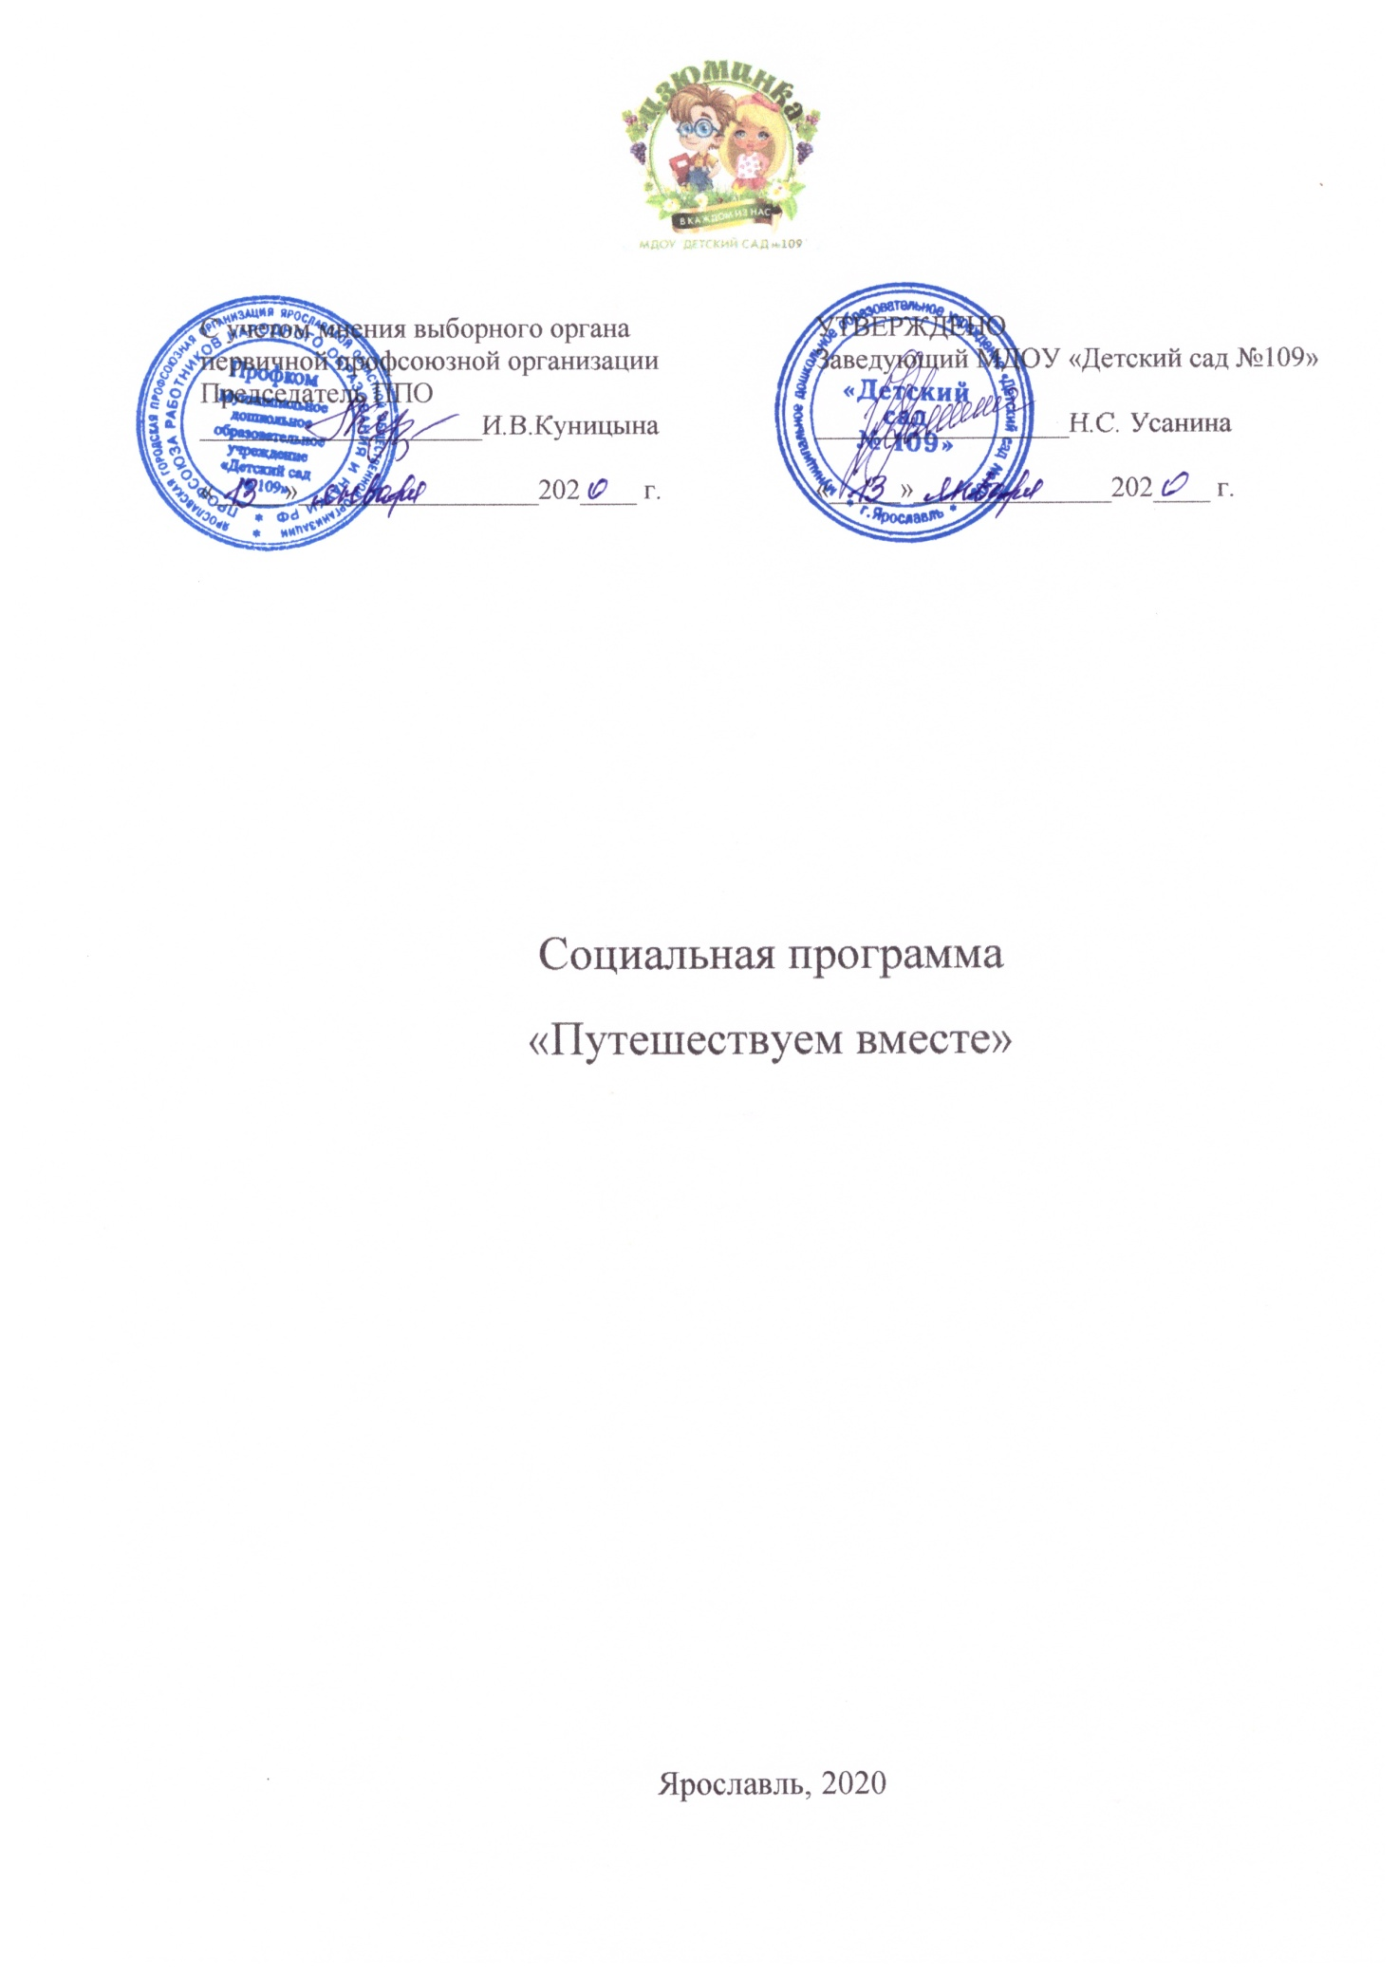

Введение
Путешествия полезны не только для здоровья, но и для эмоционального состояния человека. Поездки расширяют кругозор, учат новому, придают силы и способствуют личностному росту. Путешествия заставляют удивляться, радоваться и испытывать новые непривычные эмоции. Работать в позитивном коллективе легче и продуктивнее для всей организации. Коллективные поездки становятся частью корпоративной культуры и сближает коллектив. Социальная программа «Путешествуем вместе» реализуется на основе принципа партнерства сторон: членов первичной профсоюзной организации (далее ППО) МДОУ «Детский сад № 109» и Ярославской городской организацией Общероссийского Профсоюза образования.

Цель: организация выездных культурно - досуговых мероприятий.
Задачи:
- Содействовать улучшению и укреплению психологического климата в коллективе МДОУ «Детский сад № 109».
- Обеспечить доступность выездных культурно - досуговых мероприятий.
- Развивать направление выездных культурно - досуговых мероприятий.
- Повысить привлекательность первичной профсоюзной организации МДОУ «Детский сад № 109».

Условия участия в социальной программе «Путешествуем вместе»:
- Сотрудник является членом ППО МДОУ «Детский сад № 109».
- Частичная оплата за культурно – досуговое мероприятие за счет профсоюзных взносов членов ППО.

